УССУРИЙСКИЙ ГОРОДСКОЙ ОКРУГ
ШКОЛЬНЫЙ ЭТАП ВСЕРОССИЙСКОЙ ОЛИМПИАДЫ ШКОЛЬНИКОВ
ПО ФИЗИКЕ
2020-2021 УЧЕБНЫЙ ГОД
7 КЛАСС

Задача 1
Быстрые термометры. На рисунке изображены шкалы четырех термометров. Определите, у какого их них наибольшая цена деления и чему она равна. Какой термометр сейчас показывает наибольшую температуру и чему она равна? Термометры внесли в комнату. Через час температура в ней стала медленно увеличиваться, причем за равные промежутки времени на одинаковую величину. Определите, во сколько раз будут отличаться максимальная и минимальная скорости движения верхней границы столбиков жидкости в термометрах. Поясните, как получены ваши ответы. Применять свои линейки для измерений при решении нельзя. 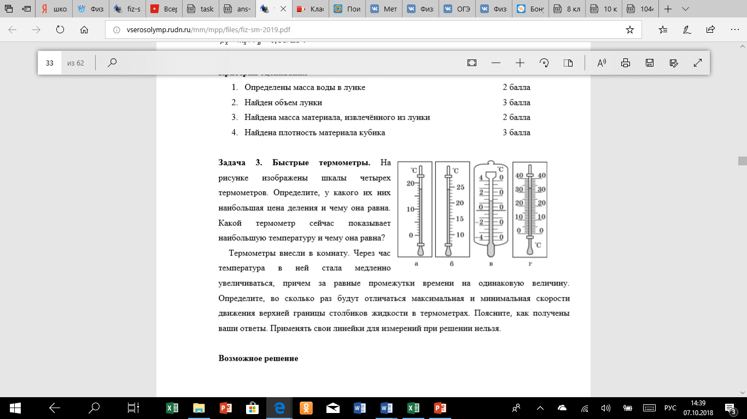
Максимум за задачу – 10 баллов.
Задача 2

Из-за испарения уровень воды в цилиндрическом стакане понижается со скоростью 1,2 дюйма в неделю. Выразите эту скорость в мм/ч. Определите, через какое время из стакана испарится вся вода, если изначально в нём было налито 2 вершка воды. В 1 дюйме 2,54 см, а в 1 вершке 44,5 мм.
Максимум за задачу – 10 баллов.
Задача 3

Если Петя бежит навстречу Васе, то расстояние между ними уменьшается на 20 м за каждые 4 с, а если Петя убегает от Васи, то расстояние между ними увеличивается на 6 м за каждые 2 с. Во сколько раз скорость Пети больше скорости Васи?
Максимум за задачу – 10 баллов.
.

